Depremde toplanma yerimiz neresi?
Kırıkhan merkezli 4,8 büyüklüğündeki depremin ardından Jeoloji Mühendisleri Odası Hatay İl Temsilcisi Rasim Can, fay yasası, toplanma yerleri oluşturulmasını ve denetim istedi.
HATAY 19.12.2022 15:47:00 0
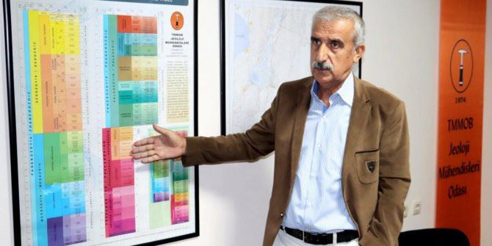
İskenderun/SES
Jeoloji Mühendisleri Odası Hatay İl Temsilcisi Rasim Can, bir doğa olayı olarak tanımladığı deprem gerçeğini kabullenerek önlemler alınması gerektiğini belirtti. 6 maddeyle özetlediği önlemlerin ilk sırasında fay yasasının acilen çıkartılması gerektiğini vurgulayan Can, ikinci sırada ise toplanma yerlerinin oluşturulmasının gerekliliğine işaret etti.
Fayların kesişme bölgesinde yaşandı
AFAD verilerine göre dün saat 21.13 te Kırıkhan ilçesinde meydana gelen 11,67 km derinlikte 4.8 büyüklüğündeki depremden sonra aynı bölgede, Baldıran ve Kangallar mahallelerinde 1.0 ile 1.4 büyüklükte 5 adet artçı deprem meydana geldiğini belirten Can, “Bu depremler ilimizde üç ana fayın yani Doğu Anadolu Fayı, Ölü Deniz Fayı ve Antakya-Samandağ- Kıbrıs Faylarının kesiştiği bölgede Amik ovasında alüvyon zemin ile örtülen çok sayıda tali fayların olduğu alanda meydana gelmiştir” dedi.
1872 yılına dikkat çekti
Hatay’ın tümünü etkileyecek diri fayların yoğun olduğu ve 1. Derece deprem kuşağı içinde yer aldığı gerçeğine dikkat çeken Can, yazılı açıklamasında, şu değerlendirmeyi yaptı: “Üç ana fayın yani Doğu Anadolu Fayı (DAF), Ölü Deniz Fayı (ÖDF) ve Kıbrıs-Samandağ-Antakya fayı ve bunlara bağlı tali fayların kesiştiği bir yerdedir. Bu nedenle Hatay İlimizin depremselliğine baktığımızda tarihsel dönemlerde 10’un üzerinde 7 ve üzeri büyüklükte yıkıcı depremlerin olduğu, bir kısmı denizde olduğundan Tsunami meydana gelmiştir. Tarihsel dönemlere baktığımızda en son yıkıcı deprem 1872 yılında meydana gelmiş. O yıllardan bugüne kadar Hatay İlimizde yıkıcı deprem olmamıştır. Deprem uzmanları, bilim adamları hocalarımız beyanatlarına göre ilimizde üç ana fayın geçmişte ürettikleri yıkıcı depremlerin olduğu gibi, gelecek yıllarda da yıkıcı depremler oluşturulabileceği görüşündeler.”
Önlemleri 6 maddeyle özetledi
Hatay Jeoloji Mühendisleri Odası olarak özellikle yerel yönetimler, resmi kurum ve kuruluşlar ve deprem konusunda yer alan tüm mühendislik disiplinlerini deprem konusunda daha fazla duyarlı olmaya çağıran Can, talep ve beklentilerini 6 madde ile özetledi. “Bu doğa olayını afete dönüştüren bizleriz” diyen Can, önlemleri şöyle sıraladı: 1-Fay yasası acilen çıkartılmalı 2-Toplanma yerleri oluşturulmalı 3-Zemin -Yapı (Bina) ilişkisine önem verilmeli, zayıf zeminler üzerinde yapılan yapılar ve deniz kumu ile yapılan depreme dayanıksız yapılar yıkılıp yerine depreme dayanıklı binalar inşa etmeli 4-Yapılacak yapıların Deprem Şartnamesine uygun ve sıkı denetim altında olmalı 5-Kentsel dönüşüm bina bazında değil bölgesel yapılmalı 6-Halkı deprem konusunda eğitmeli. Bu önlemlerin alınması halinde depremden gelecek zararı en aza indirgemiş oluruz.”
